ACTIVIDAD 3: CONCEPTUALIZACIÓN BÁSICA
PROYECTO «MI LENGUAJE, MI COMPILADOR»
DISEÑO DEL LENGUAJE DeLuX
REALIZADO POR:
DEINER DAVID BELLO GONZÁLEZ
LUVIS YORFARI CORREA MOSQUERA
DOCENTE
HASLER GAMBOA BERRIO
ASIGNATURA:
COMPILADORES
FUNDACIÓN UNIVERSITARIA CLARETIANA
PROGRAMA DE INGENIERÍA DE SISTEMAS
CURSO: COMPILADORES
2026

CONTENIDO
Introducción 3
1. Descripción del lenguaje DeLuX 4
1.1 Tipos de datos 4
1.2 Instrucciones básicas 4
1.3 Estructuras de control 5
1.4 Operadores 5
1.5 Reglas para escribir en DeLuX 5
2. Fases del compilador 7
2.1 Diagrama de las fases 7
2.2 Qué hace cada fase en DeLuX 8
3. Programas correctos 9
4. Programas con error y su análisis 10
4.1 Programa con error léxico 10
4.2 Programa con error sintáctico 10
4.3 Programa con error semántico 11
4.4 Tabla resumen de errores 12
5. Decisiones de diseño 13
Glosario 14
Referencias 15

Introducción
En esta actividad el grupo diseña el lenguaje que construirá durante el proyecto «Mi lenguaje, mi compilador». El lenguaje se llama DeLuX y es un lenguaje de propósito general: no está hecho para un solo problema, sino para escribir programas de cualquier tipo, como hacer cálculos, pedir datos al usuario, tomar decisiones y repetir tareas.
La idea es parecida a Python, que sirve para inteligencia artificial, páginas web o análisis de datos sin estar hecho solo para una de esas cosas. DeLuX usa palabras clave en español y, por indicación del docente, no incluye funciones, para mantener el compilador en un tamaño manejable.
El documento describe los tipos de datos, las instrucciones y su forma de escritura, muestra las fases del compilador aplicadas a DeLuX, presenta tres programas correctos y tres con un error intencional (léxico, sintáctico y semántico), y explica en qué fase se detecta cada error y por qué. Los archivos de DeLuX usan la extensión .dlx.

1. Descripción del lenguaje DeLuX
DeLuX cumple los mínimos del proyecto: instrucciones propias, variables con números, repetición, condición, suma, resta, multiplicación y las comparaciones >, < y ==. Además agrega lo necesario para que sea útil en general: texto, entrada de datos, división y operadores lógicos. Cada línea contiene una sola instrucción y los bloques se cierran con fin.

1.1 Tipos de datos
Tabla 1
Tipos de datos de DeLuX
Tipo | Cómo se escribe | Ejemplo
Número | Entero o decimal; el decimal usa punto. | edad = 20, nota = 4.5
Texto | Entre comillas dobles, en una sola línea. | nombre = "Ana"
Lógico | Las palabras verdadero o falso. | activo = verdadero
Nota. las variables no se declaran con tipo: toman el tipo del primer valor que reciben, como en Python.

1.2 Instrucciones básicas
Tabla 2
Instrucciones básicas de DeLuX
Instrucción | Cómo se escribe | Qué hace | Ejemplo
Asignación | variable = expresión | Guarda un valor con un nombre. Si la variable ya existe, cambia su valor. | total = precio * 2
mostrar | mostrar expresión | Muestra en pantalla un texto, un número o el resultado de una operación. | mostrar "Hola"
leer | leer variable | Pide un valor al usuario y lo guarda en la variable. | leer edad

1.3 Estructuras de control
Tabla 3
Condición, repeticiones y comentarios
Estructura | Cómo se escribe | Qué hace
Condición | si condición entonces … sino … fin | Si la condición se cumple, ejecuta el primer bloque; si no, el segundo. El sino es opcional.
Repetición fija | repetir N veces … fin | Ejecuta N veces las líneas del bloque. N puede ser un número o una variable.
Repetición condicional | mientras condición hacer … fin | Repite el bloque mientras la condición sea verdadera.
Comentario | # texto | El compilador ignora todo lo que sigue al # hasta el final de la línea.

1.4 Operadores
Tabla 4
Operadores disponibles en DeLuX
Tipo | Símbolos | Ejemplo
Aritméticos | + - * / | promedio = suma / 3
Comparación | > < == >= <= != | si edad >= 18 entonces
Lógicos | y o no | si nota > 3 y asistencia > 80 entonces
Asignación | = | contador = 0
Agrupación | ( ) | resultado = (a + b) * 2
Nota. el + también une textos: mostrar "Hola " + nombre.

1.5 Reglas para escribir en DeLuX
- Palabras reservadas: mostrar, leer, si, entonces, sino, fin, repetir, veces, mientras, hacer, y, o, no, verdadero y falso. No se pueden usar como nombre de variable.
- Variables: empiezan con una letra y siguen con letras, números o guion bajo. Ejemplos: total, nota_final, x2.
- Números: enteros (15) o decimales con punto (3.5). No llevan separador de miles.
- Texto: va entre comillas dobles y debe cerrarse en la misma línea.
- Símbolos no permitidos: cualquier carácter que no aparezca en estas reglas, como @, $, ; o &, produce un error léxico.

2. Fases del compilador

2.1 Diagrama de las fases
La Figura 1 muestra el recorrido de un programa DeLuX por las cuatro fases. Si una fase encuentra un error, el compilador se detiene y muestra el mensaje con la línea y la columna donde ocurrió.
Figura 1
Fases del compilador de DeLuX y sus salidas de error
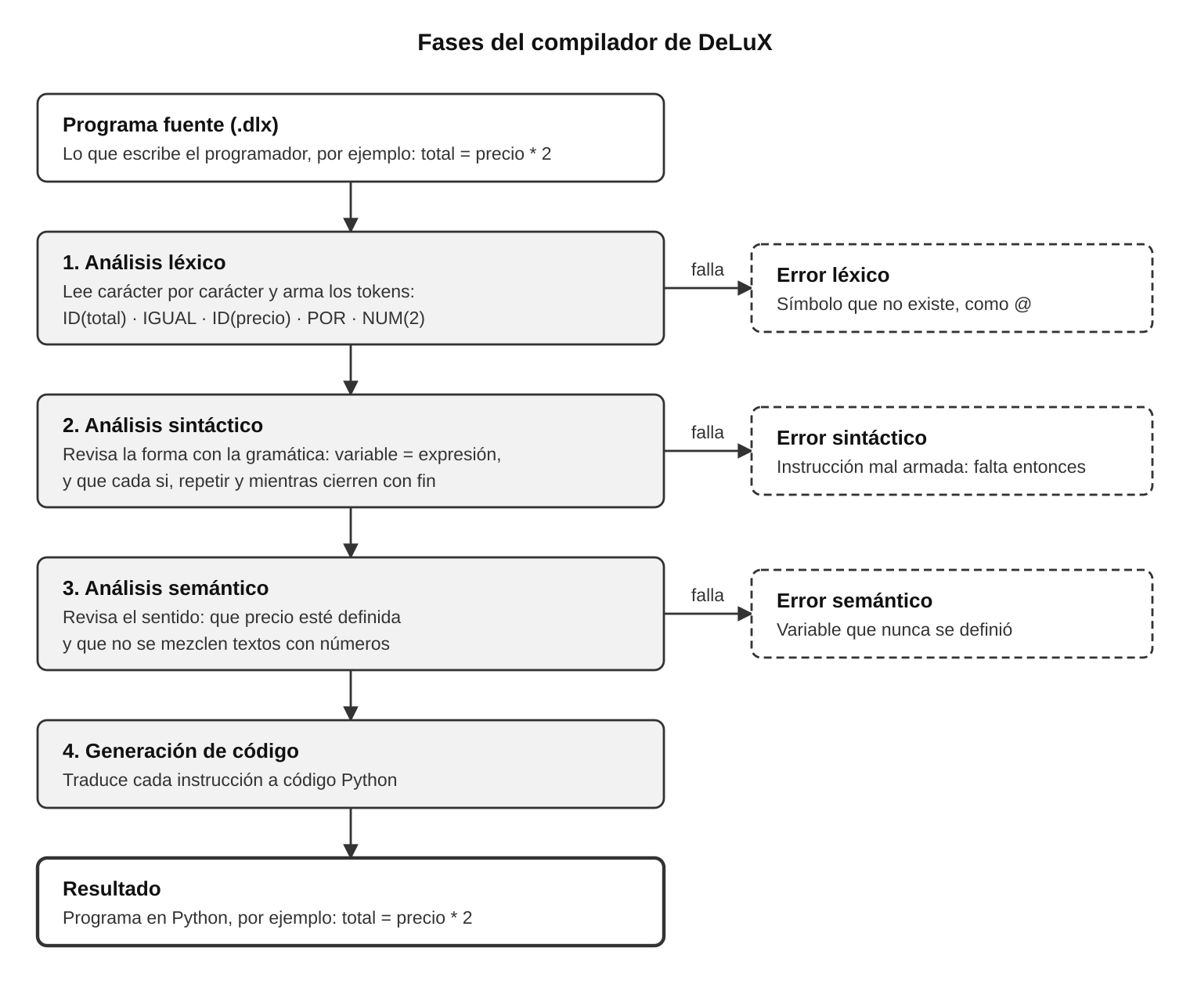
Nota. elaboración propia. La instrucción total = precio * 2 se sigue a través de cada fase.

2.2 Qué hace cada fase en DeLuX
Análisis léxico
Separa el texto en tokens (palabras reservadas, variables, números, textos y símbolos) y avisa si aparece un carácter que DeLuX no conoce, como @. Por ejemplo, total = precio * 2 se convierte en cinco tokens: ID(total), IGUAL, ID(precio), POR y NUM(2).
Análisis sintáctico
Revisa con la gramática que cada instrucción esté bien armada: que una asignación tenga la forma variable = expresión, que todo si lleve entonces, que todo mientras lleve hacer y que cada bloque cierre con fin.
Análisis semántico
Revisa que el programa tenga sentido. Usa la tabla de símbolos para comprobar que las variables existan antes de usarse, y además verifica que no se resten, multipliquen o dividan textos con números, y que repetir no reciba una cantidad negativa.
Generación de código
Traduce el programa ya revisado a Python, que luego se puede ejecutar. Por ejemplo, mostrar "Hola" se convierte en print("Hola") y repetir 3 veces se convierte en for _ in range(3):.

3. Programas correctos
Programa 1 — Área de un rectángulo (area.dlx)
Usa variables, multiplicación y la instrucción mostrar con texto y con números.
# Calcula el area de un rectangulo
base = 8
altura = 5
area = base * altura
mostrar "El area es:"
mostrar area
Programa 2 — Tabla de multiplicar (tabla.dlx)
Pide un número al usuario y muestra su tabla del 1 al 10. Usa leer, repetir, suma y multiplicación.
leer numero
contador = 1
repetir 10 veces
mostrar numero * contador
contador = contador + 1
fin
Programa 3 — Nota y cuenta regresiva (nota.dlx)
Decide si una nota aprueba y luego hace una cuenta regresiva. Usa condición, comparación, resta y mientras.
leer nota
si nota >= 3.0 entonces
mostrar "Aprobado"
sino
mostrar "Reprobado"
fin
intentos = 3
mientras intentos > 0 hacer
mostrar intentos
intentos = intentos - 1
fin

4. Programas con error y su análisis
Cada programa tiene un solo error, puesto a propósito. Cada fase solo revisa lo que le corresponde, por eso el error lo detecta la primera fase capaz de notarlo.

4.1 Programa con error léxico
Programa 4 — error_lexico.dlx
precio = 2500
cantidad = 3
total = precio * cantidad @
mostrar total
¿Cuál es el error?
En la línea 3, columna 27, aparece el carácter @, que no pertenece al lenguaje. Mensaje esperado: «Línea 3, columna 27: carácter no reconocido ‘@’».
¿En qué fase se detecta y por qué?
Se detecta en el análisis léxico. Esta fase lee carácter por carácter y arma los tokens. Al llegar a @ no puede formar ningún token válido, porque no es letra, ni número, ni comilla, ni un símbolo de DeLuX. Por eso falla aquí, antes de que el analizador sintáctico revise si la instrucción está bien armada.

4.2 Programa con error sintáctico
Programa 5 — error_sintactico.dlx
leer edad
si edad >= 18
mostrar "Mayor de edad"
fin
¿Cuál es el error?
En la línea 2 la condición si no tiene la palabra entonces. Mensaje esperado: «Línea 2, columna 14: se esperaba ‘entonces’ después de la condición».
¿En qué fase se detecta y por qué?
Se detecta en el análisis sintáctico. Todos los tokens existen, así que el léxico no encuentra problema. El error está en el orden: la gramática dice que una condición se escribe si condición entonces. Después de leer 18, el analizador espera entonces, pero encuentra el salto de línea.

4.3 Programa con error semántico
Programa 6 — error_semantico.dlx
suma = 0
repetir 5 veces
suma = suma + valor
fin
mostrar suma
¿Cuál es el error?
En la línea 3, columna 19, se usa la variable valor, que nunca se definió. Mensaje esperado: «Línea 3, columna 19: la variable ‘valor’ no está definida».
¿En qué fase se detecta y por qué?
Se detecta en el análisis semántico. valor es un nombre válido, así que pasa el léxico, y suma = suma + valor respeta la forma variable = expresión, así que pasa el sintáctico. Pero no tiene sentido: el programa no sabe qué número sumar. Solo el semántico lo detecta, porque es la fase que consulta la tabla de símbolos con las variables definidas.

4.4 Tabla resumen de errores
Tabla 5
Errores intencionales, fase que los detecta y mensaje propuesto
Programa | Línea | Descripción del problema | Fase que lo detecta | Mensaje de error propuesto
Programa 4 | 3 | El carácter «@» no es un símbolo válido de DeLuX. | Análisis léxico | Línea 3, columna 27: carácter no reconocido ‘@’.
Programa 5 | 2 | La condición «si» no tiene la palabra «entonces». | Análisis sintáctico | Línea 2, columna 14: se esperaba ‘entonces’ después de la condición.
Programa 6 | 3 | Se usa la variable «valor», que no fue definida. | Análisis semántico | Línea 3, columna 19: la variable ‘valor’ no está definida.

5. Decisiones de diseño
La primera versión del lenguaje estaba pensada solo para controlar un semáforo. Tras la revisión del docente, se cambió a un lenguaje de propósito general, porque el objetivo es un lenguaje que sirva para escribir cualquier programa, como ocurre con Python.
Se eligieron palabras clave en español (mostrar, leer, si, mientras) para que los programas se lean casi como instrucciones normales. Los bloques se cierran con fin en lugar de depender de la sangría, como hace Python, porque así la estructura es más fácil de revisar en el análisis sintáctico.
No se incluyeron funciones, por indicación del docente, para que el compilador no se vuelva demasiado complejo. Como resultado del compilador se eligió la traducción a Python, una de las opciones de la Actividad 7, porque permite ejecutar los programas de DeLuX sin construir una máquina propia.
Para la Actividad 7 quedan definidas tres reglas semánticas: no usar variables sin definir, no hacer operaciones aritméticas entre texto y números (salvo unir textos con +), y no aceptar una cantidad negativa en repetir.

Glosario
Lenguaje de propósito general: lenguaje que sirve para escribir programas de muchos tipos, no solo para un problema específico.
Token: unidad mínima con significado que reconoce el analizador léxico, como una palabra reservada, un número o un símbolo.
Palabra reservada: palabra que el lenguaje usa para sus instrucciones y que no puede usarse como nombre de variable.
Gramática: conjunto de reglas que indica cómo deben combinarse los tokens para formar instrucciones válidas.
Tabla de símbolos: estructura donde el compilador guarda las variables definidas y su tipo.
Error léxico: aparición de un carácter que no pertenece al lenguaje.
Error sintáctico: instrucción con tokens válidos pero mal ordenados o incompletos.
Error semántico: programa bien escrito que no tiene sentido, como usar una variable que no existe.
Generación de código: fase que traduce el programa revisado a otra forma ejecutable; en DeLuX, a Python.

Referencias
Fuente de la actividad:
Gamboa Berrio, H. (2026). Proyecto de compiladores: Mi lenguaje, mi compilador [Guía de actividad]. Fundación Universitaria Claretiana.
Marco teórico de compiladores:
Aho, A. V., Lam, M. S., Sethi, R., & Ullman, J. D. (2006). Compilers: Principles, techniques, and tools (2nd ed.). Pearson / Addison-Wesley.
Wirth, N. (1996). Compiler construction. Addison-Wesley.
Herramientas de asistencia:
Anthropic. (2026). Claude [Asistente de inteligencia artificial]. Utilizado para organizar el documento y revisar la redacción de las explicaciones.

